**BASES DE DONNEES**

***Historique.***

*Le système IMS (Integrated Management System) d’IBM et IDS (Integrated Data Store) de Harreywell sont les précurseurs des SGBD actuels.*

*Cette première génération est marquée par la description des données des programmes d’application et l’arrivée des programmes d’accès navigationnels.*

*Ces langages permettent de se déplacer dans les structures de types graphes et, d’obtenir, un par un, les éléments de fichiers.*

*Cette génération est basée sur les modèles réseaux (IDS) et hiérarchique (IMS) appelés modèles d’accès qui optimise les méthodes de placement de données pour réduire les temps d’accès.*

***Exemple de SGBD de cette génération*** *: TOTAL, IDMS, IDS2, IMS2.La deuxième génération de SGBD a été bâti dans les années 70 à partir du modèle relationnel. Elle vise à enrichir et à simplifier l’interface d’utilisateur pour faciliter l’utilisation de la base de données par les utilisateurs.*

*Les recherches et mise à jour sont faites avec le langage* ***non-procédural*** *(qui accède aux données sont dire comment le faire).*

*Ce langage appelé SQL (Structured Query Language) exprime les requêtes en langage naturel pour spécifier les données qu’on souhaite obtenir. Cette génération est commercialisée depuis les années 80.*

*Les principaux SGBD sont : ORACLE, INGRES, SYBASE, SQL server, INFORMIX, DB2, etc.*

*Notion de SGBD :*

*Un SGBD est un ensemble de logiciels de système permettant d’insérer, de rechercher, de modifier, de supprimer effectivement des données d’une grande masse d’information partagée ou non par plusieurs utilisateurs.*

*Ces fonctions*

*sont complétées par des fonctions qui assurent les performances acceptables et la préservation des données des incidents.*

**Vue approximative d’un SGBD**

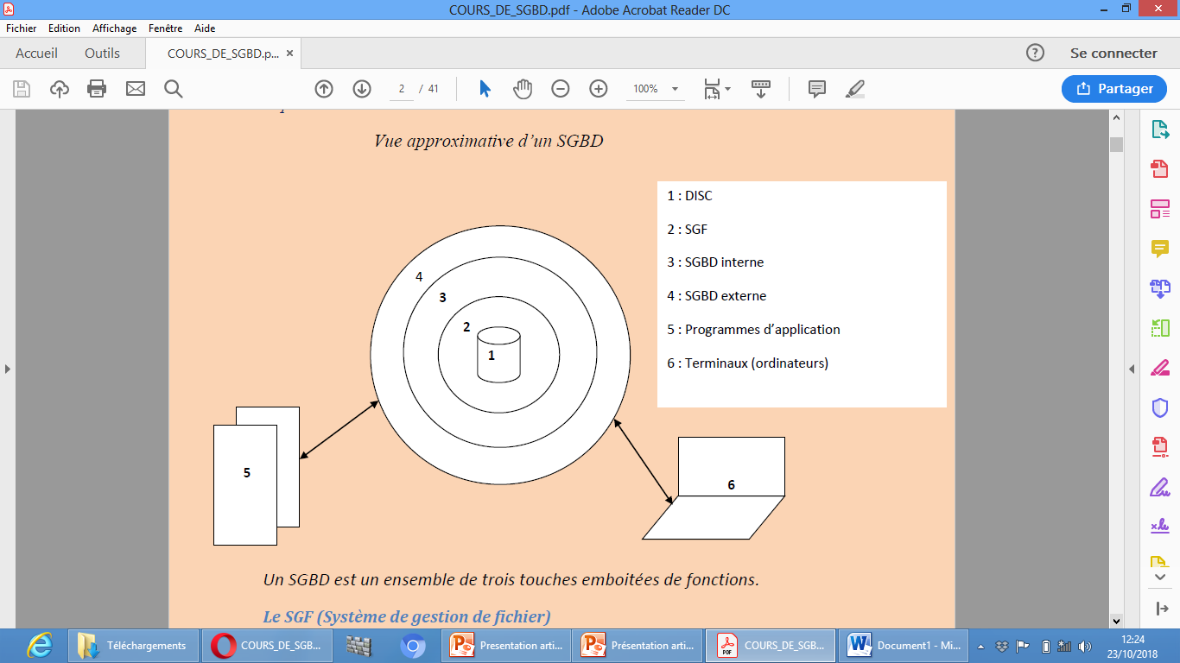

***Un SGBD est un ensemble de trois couches emboitées de fonctions.***

***Le SGF (Système de gestion de fichier)***

*Le SGF gère les données dans les fichiers.*

***Le SGBD interne***

*Il assure l’assemblage des données en objets et le placement de ces objets dans les fichiers. La gestion des liens entre les objets et des structures permettant d’accélérer l’accès aux objets.*

***Le SGBD externe***

*Il assure l’analyse et l’interprétation des requêtes utilisateurs ainsi que la transformation des données extraites de la base de données sous forme exploitable par les utilisateurs.*

*Le SGBD intègre des fonctions de partage, de cohérence et de protection des données contre les accès non-autorisés.*

***Définition***

*Une base de données est un ensemble de données gérées par un SGBD. Les données sont associées à un secteur d’activité ou à toute l’entreprise.*